高数A1总练习
一．填空题
1、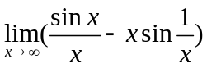=
2、设函数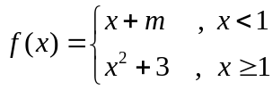，若在处连续，则=____________
3、已知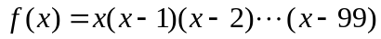，则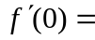
4、曲线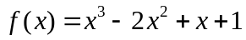的拐点坐标为_____________________
5、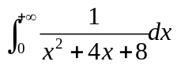=_____________
二．选择题
6、当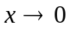 时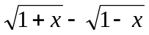 是的 （ ）
（A）高阶无穷小； （B）低阶无穷小；
（C）同阶但非等阶无穷小； （D）等阶无穷小
- 若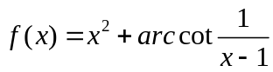则是的（ ）
（A）可去间断点； （B）跳跃间断点；
（C） 第二类间断点； （D）无穷间断点.
8、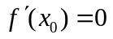 是为的极值点的（ ）
(A) 充分条件； (B) 必要条件；
(C) 既非充分也非必要条件； (D) 充分且必要条件
9、设在上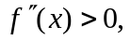则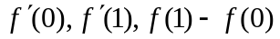或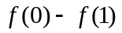几个数的大小顺序为（ ）
(A) 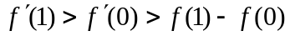； (B) 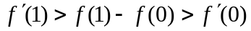；
(C) 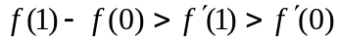； (D) 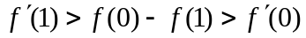.
10、若函数连续, 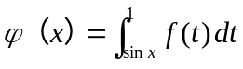,则 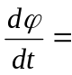（ ）
(A) 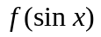； （B）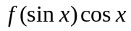； （C）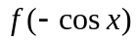； （D）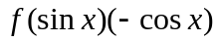.
三．计算题

11、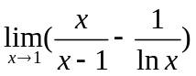

12、设函数由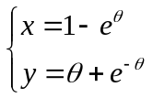确定，求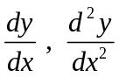

13、讨论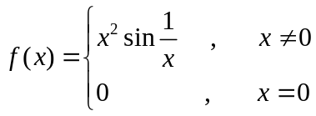 在点处的可导性

14、求由方程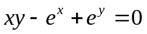所确定的隐函数的导数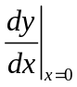

15、求极限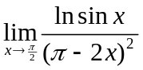 16、求不定积分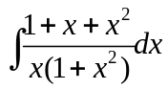

17、抛物线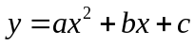上哪一点曲率最大？

18、求不定积分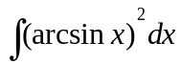 19、求定积分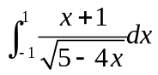

20、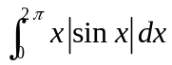

四、证明题
21、当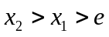时，证明：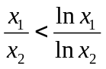

22、证明方程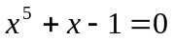只有一个正根。

五、应用题
23、求由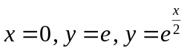 所围平面图形的面积，并求该平面图形绕y轴旋转所成旋转体的体积。

高数A1总练习参考答案
一、-1 ； 3 ； -99！ ； 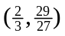 ；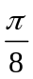
二、6.(D) ; 7. (B) ; 8. (C) ; 9.(D) ; 10.(D)
三、11．原式=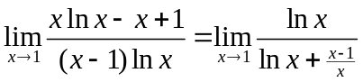
=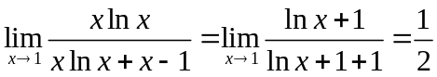
12．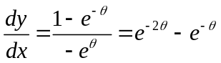
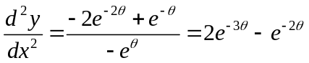
13．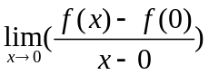
=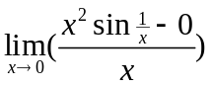
=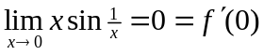
14．方程两边对x求导：
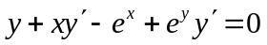
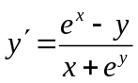 ，x=0时，y=0
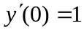
15.由洛必达法则：
原式=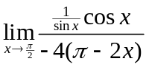
=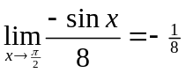
16. 原式=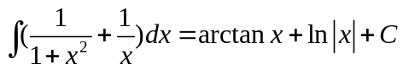
17. 教材173页例题2.
18．原式=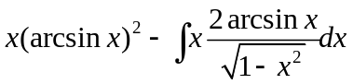
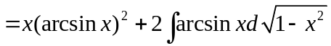
=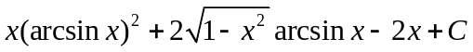
19．令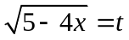 ，则
原式=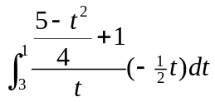
=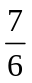
20.原式= 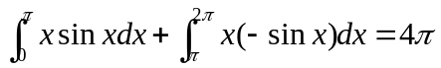

四、21、设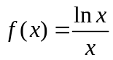 （1分）
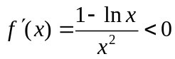 （3分）
即f(x)单调递减，故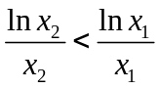，即原不等式成立。
22、令 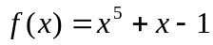，则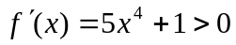，即f(x)单增，
又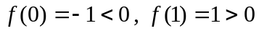 由零点存在定理则得在（0，1）内有一根。由单调性得到只有唯一根。

五、23、
面积 = 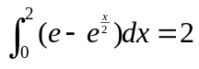
体积 =   